Что такое производная? Понятие производной

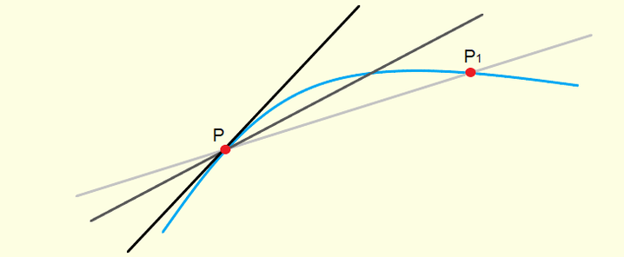

Прежде, чем ответить на вопрос как найти производную, необходимо понять, что такое производная и, главное, зачем она нужна?

Так вот, **производная функции** очень важное понятие в науке и имеет огромное значение в прикладных задачах. Говоря о производной, имеют в виду скорость изменения чего-либо, например, движения материальной точки, или скорость распада химических элементов.

Запомните, везде, где протекают неравномерные процессы, производная помогает успешно изучать эти самые процессы.

Производная от функции есть новая функция, которая получается по конкретному правилу. Процесс поиска производной называется **дифференцированием** функции.

Такие термины как найти производную, решить производную, вычислить производную, взять производную, продифференцировать функцию — означают одно и то же.

Еще раз повторим, чтобы найти производную от функции, необходимо эту функцию **продифференцировать**.

Чтобы безошибочно решать производные, нужно запомнить табличные производные, знать **правила дифференцирования** и научиться применять их в соответствующих случаях.

И тут возникает резонный вопрос. А как конкретно вычислять производные? По каким таким правилам нужно дифференцировать?

Давайте построим логическую цепочку. С английского языка слово **difference** переводится как **разность**. А вот и сама формула для определения производной:



**Производная определяется как предел отношения приращения функции к приращению её аргумента при стремлении приращения аргумента к нулю, если такой предел существует.**

Теперь понятно почему процесс поиска производной носит название **дифференцирование** функции (от слова difference).

Очень важным моментом в понимании производной является то, что производная определяется в некоторой точке области определения функции. Запомните это!

Функцию, имеющую конечную производную в некоторой точке, называют дифференцируемой в данной точке, то есть путем операции **дифференцирования**, можно получить **производную** для исходной функции.

Производная в алгебре

В математике дифференциальное исчисление используется при решении следующих видов задач: Построение касательной к графику функции, Поиск промежутков возрастания и убывания функции, Поиск точек экстремума функции, Поиск промежутков выпуклости и вогнутости графика функции, Поиск точек изгиба функции

Производная в физике

В физике также широко применяется вычисление производных. Чаще всего это необходимо для нахождения следующих величин: Скорость (находится как производная от расстояния), Ускорение (производная скорости), Скорость распада радиоактивных элементов, Скорость материальной точки, Мгновенная скорость